**图形用户界面布局练习**

1. 编写Java源程序，实现如下图所示的窗口布局。

要求：当窗口大小改变时，其中的组件的大小也会随之改变。

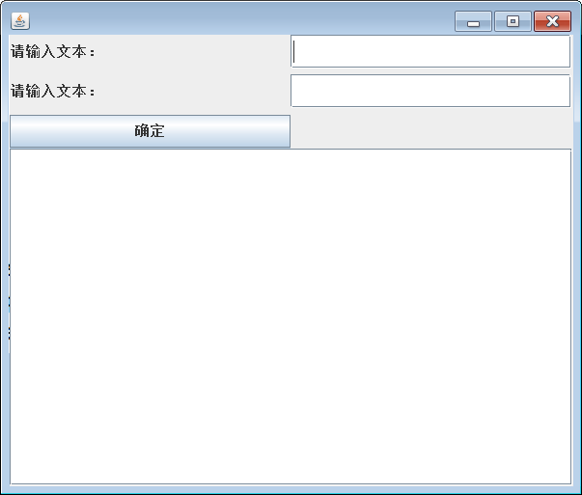

2. 编写Java源程序，实现如下图所示的窗口布局。

要求：当窗口大小改变时，第1行和第2行的组件的大小也会随之改变，其他组件的大小不发生改变。

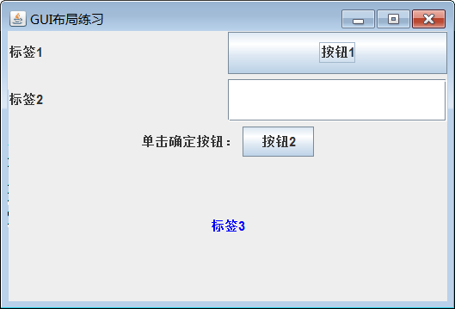

3. 编写Java源程序，实现如下图所示的窗口布局。

要求：当窗口大小改变时，其中的组件的大小也会随之改变。

